114121
Arbeitsbereich:
Tätigkeit:

Gefahrstoffbezeichnung
thermosept® ED

H302 + H332 Gesundheitsschädlich bei Verschlucken oder Einatmen.
H314 Verursacht schwere Verätzungen der Haut und schwere Augenschäden.
H317 Kann allergische Hautreaktionen verursachen.
H334 Kann bei Einatmen Allergie, asthmaartige Symptome oder Atembeschwerden verursachen.
H335 Kann die Atemwege reizen.
H412 Schädlich für Wasserorganismen, mit langfristiger Wirkung.

EUH071 Wirkt ätzend auf die Atemwege.
Notruf: _____

Notruf: _____

Gefahr



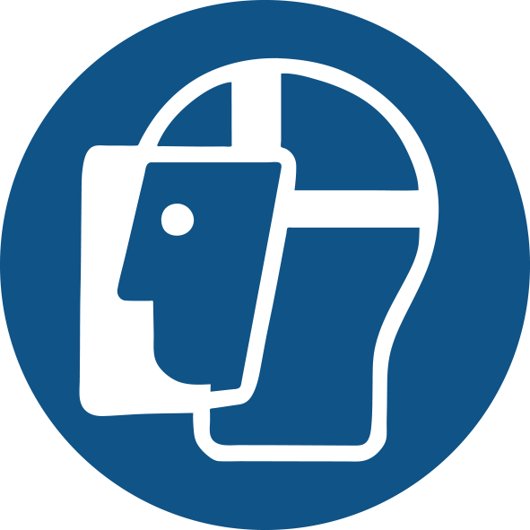

Z11810 | Version: 04.02, 18.04.2021

Betriebsanweisung nach § 14 Gefahrstoffverordnung


Gefahren für Mensch und Umwelt

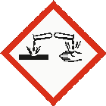

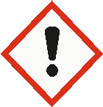

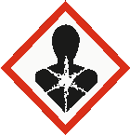

Schutzmaßnahmen und Verhaltensregeln

Einatmen von Dampf vermeiden.
Nur im Freien oder in gut belüfteten Räumen verwenden.
Schutzhandschuhe/ Augenschutz/ Gesichtsschutz tragen.
BEI VERSCHLUCKEN: Mund ausspülen. KEIN Erbrechen herbeiführen.
BEI BERÜHRUNG MIT DER HAUT (oder dem Haar): Alle kontaminierten Kleidungsstücke sofort ausziehen. Haut mit Wasser abwaschen oder duschen.
BEI EINATMEN: Die Person an die frische Luft bringen und für ungehinderte Atmung sorgen.
BEI KONTAKT MIT DEN AUGEN: Einige Minuten lang behutsam mit Wasser spülen. Eventuell vorhandene Kontaktlinsen nach Möglichkeit entfernen. Weiter spülen. Sofort GIFTINFORMATIONSZENTRUM/ Arzt anrufen.
Inhalt/ Behälter einer anerkannten Abfallentsorgungsanlage zuführen.
Keine besonderen Brandschutzmaßnahmen erforderlich.
Für ausreichenden Luftaustausch und/oder Absaugung in den Arbeitsräumen sorgen., Aerosolbildung vermeiden., Behälter mit Vorsicht öffnen und handhaben., Kontakt mit Haut, Augen und Kleidung vermeiden.
Handschutz: Spritzschutz: Einmalhandschuh aus Nitrilkautschuk z.B. Dermatril (Schichtdicke: 0,11 mm) der Fa. KCL oder Handschuhe anderer Hersteller mit gleichen Schutzwirkungen. Dauerkontakt: Schutzhandschuh aus Nitrilkautschuk z.B. Camatril (> 480 min, Schichtdicke: 0,40 mm) oder aus Butylkautschuk z.B. Butoject (>480 min, Schichtdicke: 0,70 mm) der Fa. KCL oder Handschuhe anderer Hersteller mit gleichen Schutzwirkungen.
Augenschutz: Gesichtsschutzschild
Körperschutz: Arbeitskleidung oder Laborkittel.
Atemschutz: Nicht erforderlich; außer bei Aerosolbildung.
Verhalten im Gefahrfall
Erste Hilfe
Sachgerechte Entsorgung

Bei UNFALL, BRANDFALL oder STOFFFREISETZUNG den NOTFALL-und ALARMPLAN beachten
Brandbekämpfung: Im Brandfall umgebungsluftunabhängiges Atemschutzgerät tragen.
Geeignete Löschmittel: Löschpulver Schaum Wassersprühstrahl Kohlendioxid (CO2)
Ungeeignete Löschmittel: KEINEN Wasserstrahl einsetzen.
Reinigung/Aufnahme: Mit saugfähigem Material (z.B. Lappen, Vlies) aufwischen. Mit inertem flüssigkeitsbindendem Material aufnehmen (z.B. Sand, Silikagel, Säurebindemittel, Universalbindemittel, Sägemehl).
Umweltschutz: Nicht in Oberflächengewässer gelangen lassen., WGK 3

Allgemeine Hinweise: Beschmutzte, getränkte Kleidung sofort ausziehen.
Einatmung: Den Betroffenen an die frische Luft bringen und ruhig lagern. Keine Mund-zu-Mund oder Mund-zu-Nasen Beatmung. Beatmungsbeutel oder Beatmungsgerät verwenden. Bei anhaltenden Beschwerden einen Arzt aufsuchen.
Augenkontakt: Nach Augenkontakt, Kontaktlinsen entfernen. Sofort mit viel Wasser mindestens 15 Minuten lang ausspülen, auch unter den Augenlidern. Arzt aufsuchen.
Hautkontakt: Sofort mit viel Wasser für mindestens 15 Minuten abwaschen. Arzt konsultieren.
Verschlucken: KEIN Erbrechen herbeiführen. Mund mit Wasser ausspülen. Kleine Mengen Wasser trinken lassen. Arzt aufsuchen.
Ersthelfer:

Unter Beachtung der örtlichen behördlichen Bestimmungen beseitigen.
Nicht in die Kanalisation gelangen lassen.
Entsorgung von Produktresten in Abstimmung mit dem Abfallbeauftragten.
Abfallschlüssel-Nr.: AVV 070601*
Abfallbeauftragter:

